1. 两处显示数据不一样

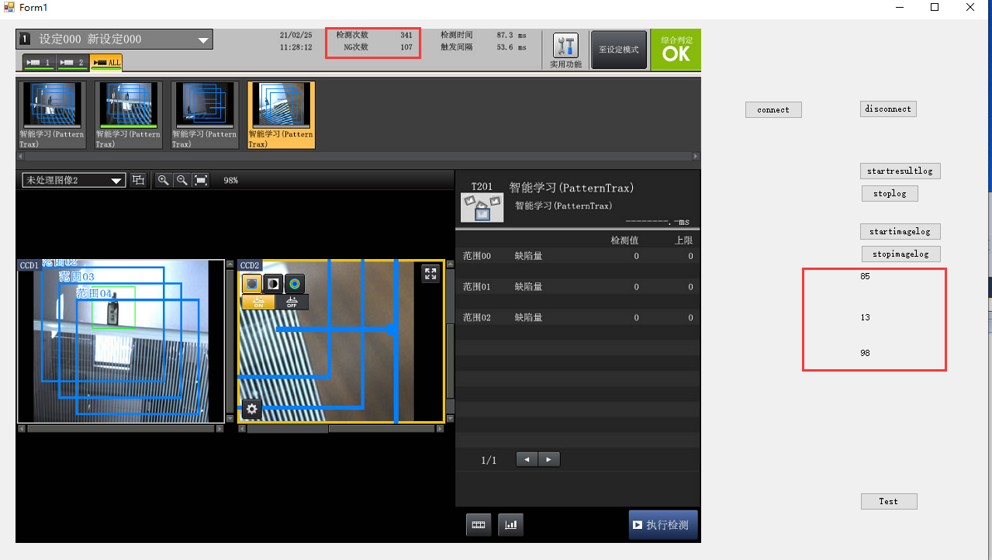

2，OnImageLogDataReceived

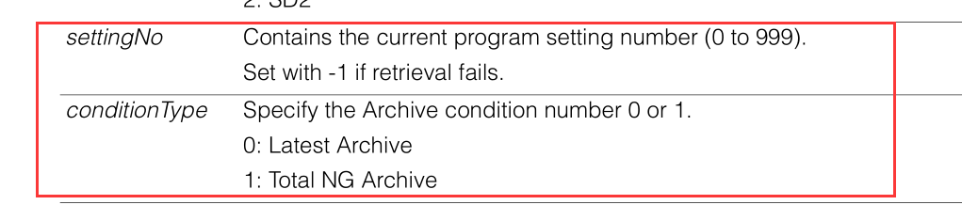

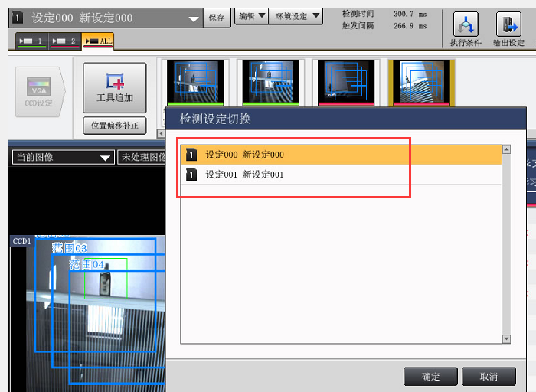

int status=e.*state*;

//e.driveNo代表SD卡号

int deriveNo = e.driveNo;

//e.settingNO代表控制器中的程序号

int settingNO = e.settingNo;

//conditionType代表控制器中的存图选项0最近一张图，1所有NG图？

//在这里设置？是在这里设置，设为自动，然后在检测界面中选择0或1

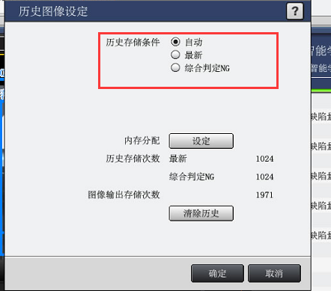

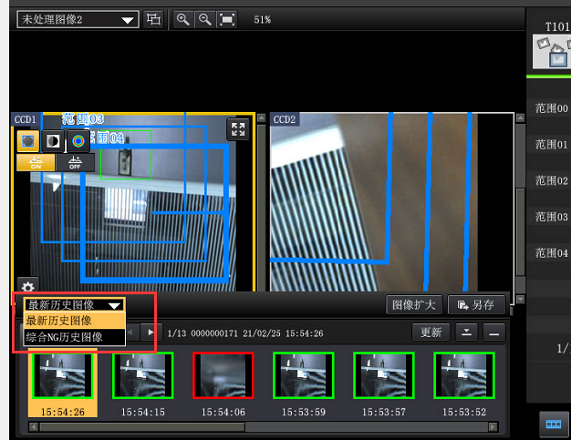

int conditype = e.conditionType;

int prcCount = e.prcCount;

3，库文件在哪里

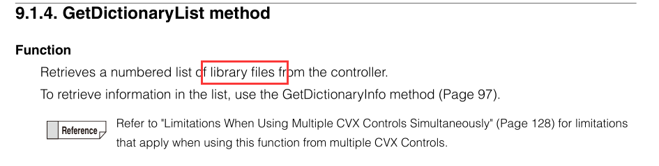

4这些文件在控制器的哪里

